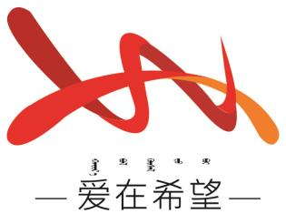
通辽经济技术开发区
新城街道希望新城社区工作简报

主办：希望新城社区党委 2025年8月21日
关于开展残疾日宣传活动
为深入践行铸牢中华民族共同体意识，以关爱残疾群体为纽带凝聚社区各族居民情感，增强全社区对残疾群体的关注与理解，同时普及残联相关知识，8月21日，希望新城社区联合通辽市残疾人康复托养中心，开展了一场意义非凡的残疾日宣传活动。活动不仅旨在提升居民对残疾预防及残联政策的认知，更以 “各族居民共参与、扶残助残同行动” 为理念，进一步营造社区内各族群众关爱残疾人群体、互帮互助的良好氛围，让中华民族共同体意识在暖心服务中落地生根。​
活动当日，通辽市残疾人康复托养中心的专业医护人员早早抵达社区，在社区活动中心设立了健康检查点，为社区内的老人免费进行血压检查。现场，医护人员耐心细致地为每一位前来检查的老人测量血压，记录数据，并针对血压异常的老人给予专业的健康建议和生活指导。许多老人表示，这样在家门口就能享受到专业医疗服务的机会十分难得，对活动赞不绝口。​
与此同时，社区工作人员和志愿者们分组深入辖区各个小区，向过往居民发放残联知识宣传单。宣传单内容丰富，涵盖了残疾预防的方法、残疾人就业创业扶持政策、残疾人康复服务项目等多方面信息。在发放过程中，工作人员和志愿者们还积极与居民交流，解答他们关于残联工作的疑问，不少居民在了解相关知识后，对残疾群体有了更深的认识，纷纷表示今后会更加关注和帮助身边的残疾人。​
此次残疾日宣传活动的开展，不仅为社区老人提供了健康关怀，更广泛普及了残联知识，增强了居民的残疾预防意识，有力地促进了社区扶残助残良好风尚的形成。未来，希望新城社区将继续组织此类活动，为构建更加和谐、包容的社区环境不懈努力。
希望新城社区
2025年8月21日

影像资料：
